**Resep Tahu Walik**



Tahu walik aci bisa menjadi salah satu ide jualan sederhana yang praktis dan murah. Bahan-bahan untuk membuat tahu walik aci cukup simpel dan terjangkau. Kamu hanya memerlukan tahu pong, tepung tapioka, dan tepung terigu saja. Untuk bumbunya, cukup memakai garam, kaldu bubuk, dan bawang putih halus.

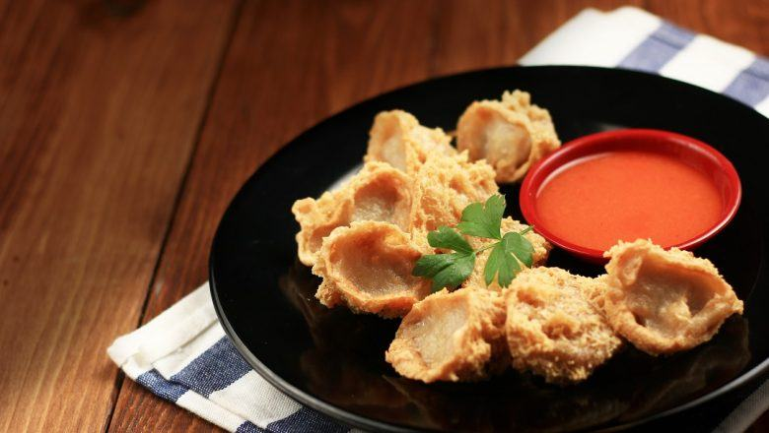

Bahan:

* 8-10 buah tahu pong matang
* 10 sdm tepung tapioka
* 3 sdm tepung terigu
* 10 sdm air panas, sekitar setengah gelas
* 1/2 sdm garam
* 1 sdm kaldu bubuk
* 2-3 siung bawang putih, haluskan Daun bawang secukupnya, potong kecil

Bahan bumbu kecap :

* 3 sdm gula aren atau gula merah
* 1 sdm gula pasir Cabai rawit merah sesuai selera
* 2 sdm kecap manis Garam secukupnya Air secukupnya

Cara Pembuatan:

1. Belah tahu pong menjadi dua bagian, bentuk segitiga. Balik kulitnya.
2. Adonan aci: Tuang tepung tapioka, tepung terigu, garam, dan kaldu bubuk dalam satu wadah. Masukkan juga bawang putihnya. Tambahkan air panas sedikit demi sedikit sambil diaduk hingga kalis. Masukkan potongan daun bawang, aduk rata.
3. Sambil adonan aci secukupnya, isikan ke tahu pong yang sudah dibalik. Lakukan hingga semua tahu dan adonan aci habis.
4. Panaskan minyak, goreng tahu walik aci hingga berwarna coklat keemasan. Angkat dan tiriskan.
5. Bumbu kecap: Ulek cabai, gula merah, gula pasir, dan garam. Tuang di wadah, beri tambahan kecap dan air secukupnya, aduk rata.
6. Sajikan tahu walik bersama dengan bumbu kecapnya.